Innovazioni digitali al servizio del riciclo avanzato:
igus investe nella start-up cirplus
Obiettivo: avviare una rivoluzione nel commercio dei materiali riciclati derivanti da termoplastiche, anche tecniche.

“In qualità di produttori di materie plastiche, riteniamo di avere un obbligo nei confronti dell'ambiente e un dovere nella conservazione delle risorse”, afferma Michael Blass, CEO della divisione catene portacavi di igus GmbH. A questo scopo il nostro gruppo, specializzato nei tecnopolimeri, sta promuovendo da tempo diverse attività concrete come il ritiro di vecchie catene portacavi in plastica (indipendentemente dal produttore), l’utilizzo di materiali rigranulati e riciclati e il continuo sviluppo di nuovi prodotti ottenuti esclusivamente da rifiuti post-consumo. Risale al 2019 il lancio del progetto Chainge che permette di riciclare una varietà sempre più ampia di plastiche tecniche e di acquistare plastica riciclata con standard di qualità garantiti. Per estendere il programma a più aziende possibili, lo scorso anno igus ha messo a disposizione del mercato la piattaforma online del programma Chainge.

Dare forma al futuro della plastica riciclata grazie alle tecnologie digitali
Oggi, per accelerare ulteriormente il progresso dell'economia circolare digitale, igus annuncia l’investimento in cirplus, start-up con sede ad Amburgo (Germania) specializzata in circolarità. “Con cirplus condividiamo la volontà di iniziare una vera rivoluzione nel commercio di materiali riciclati da termoplastiche tecniche e non”, aggiunge Michael Blass.
L'obiettivo comune di agevolare l'accesso e l'utilizzo delle materie plastiche rigenerate è quindi alla base della collaborazione tra igus e cirplus. Le due realtà, infatti, sono complementari: da un lato, igus ha già ottenuto importanti risultati nel riciclo delle plastiche tecniche; dall’altro, cirplus opera con successo nei mercati delle materie termoplastiche standard, offrendo alle aziende di smaltimento, ai centri di riciclaggio e ai vari produttori un marketplace digitale che permette di acquistare in tutto il mondo materiali riciclati standard in modo affidabile, tracciabile e conveniente. Cirplus è stata responsabile, inoltre, dello sviluppo delle norme DIN SPEC 91446 e DIN SPEC 91481, le prime al mondo riguardanti il riciclo delle materie plastiche di alta qualità. L'intento era di individuare e certificare catene di approvvigionamento affidabili e trasparenti per i riciclati di plastica, grazie alla combinazione di digitalizzazione e standardizzazione. Grazie a questa nuova collaborazione, igus e cirplus lavoreranno congiuntamente alla creazione di un'intera rete incentrata sulle materie plastiche e il loro riciclo.

Un investimento e molte opportunità
Il programma Chainge permette già ai clienti igus di attuare in modo rapido e semplice il riciclo delle materie plastiche tecniche. Con cirplus, igus può contare su un partner di rilievo nel settore del commercio digitale di materiali riciclati standard. In futuro, gli utenti potranno attingere ad una rete integrata per il commercio delle materie termoplastiche riciclate tecniche o standard, con la possibilità di acquistare qualsiasi materiale in modo semplice e trasparente da un'unica fonte. In 60 anni di attività nella produzione e nella vendita di tecnopolimeri, igus ha sviluppato una rete globale che gli ha consentito di consolidare flussi di materiali ottimizzati. Aggiungendo l'expertise di cirplus in ambito software, il percorso verso il commercio digitale avanzato di materiali riciclati è ben tracciato. Le due aziende guardano con interesse al potenziale di una collaborazione strategica che presenta tutti i presupposti per la creazione della più importante piattaforma al mondo per l'economia circolare delle materie plastiche. "I nostri sforzi per moltiplicare e ampliare le nostre attività e renderle accessibili a tutti ci hanno portato a unire le forze con cirplus", spiega Michael Blass. Con questo investimento vogliamo creare una rete che permetta alla gente di cambiare concretamente le cose". Christian Schiller, CEO di cirplus, aggiunge: "In igus abbiamo trovato un partner che condivide i nostri valori e con cui collaborare per far progredire la digitalizzazione nel settore del riciclo delle materie plastiche. L'esperienza di igus nel settore delle materie plastiche tecniche, unita alla nostra competenza nel settore della digitalizzazione e delle materie termoplastiche standard, rappresenta il punto di partenza ideale per la realizzazione di un'economia circolare chiusa, in tutti i settori industriali".

Didascalia:

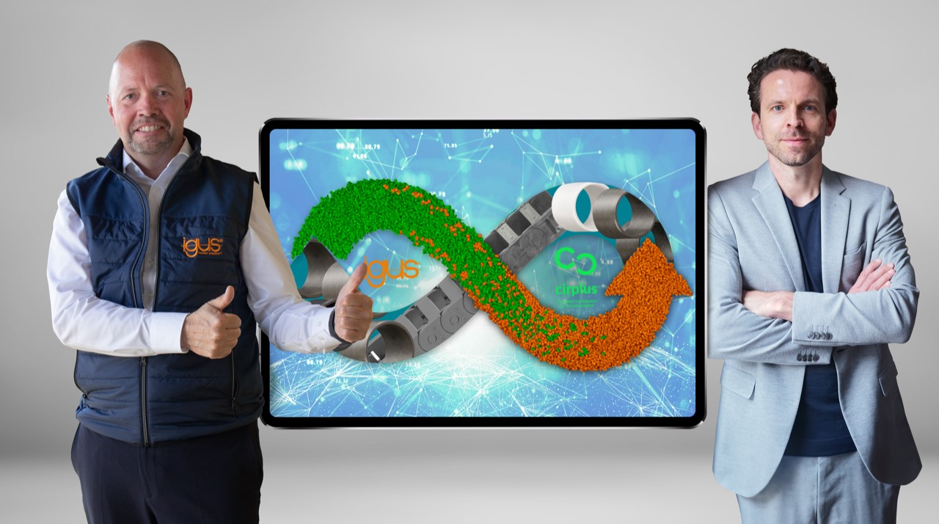
Immagine PM3023-1
Con la loro collaborazione, igus e cirplus tracciano la strada del commercio online di materiali riciclati per materie plastiche tecniche e standard. Michael Blass, CEO divisione catene portacavi di igus GmbH (a sinistra) e Christian Schiller, CEO di cirplus (a destra), sono soddisfatti della collaborazione. (Fonte: igus GmbH)

Relazioni Pubblico Relazioni Stampa

Marie Olyve Pinkommunication per igus Italia
Marketing e Comunicazione Cristina Cortellezzi - Tel. +39 340 1044227
igus Italia Laura Premoli - Tel. +39 347 4149606
Via delle Rovedine, 4 info@pinkommunication.it
23899 Robbiate (LC)
Tel. +39 039 5906 266
molyve@igus.net
www.igus.it/press

INFORMAZIONI SU IGUS

igus GmbH sviluppa e produce motion plastics. Questi polimeri ad alte prestazioni sono esenti da lubrificazione; migliorano la tecnologia e riducono i costi ovunque ci siano parti in movimento. Nei sistemi di alimentazione, nei cavi da posa mobile, cuscinetti lineari e non e per gli attuatori lineari a vite, igus è leader di mercato a livello mondiale. Impresa a conduzione familiare con sede a Colonia (Germania), igus ha filiali in 31 paesi e conta circa 4.600 dipendenti in tutto il mondo. Nel 2022 igus ha realizzato un fatturato di 1,15 miliardi di euro. igus gestisce i più grandi laboratori di test del settore per poter offrire soluzioni e prodotti innovativi e una maggiore sicurezza per gli utenti. 234.000 articoli sono disponibili a magazzino, la cui durata d'esercizio può essere calcolata online. Negli ultimi anni l'azienda ha continuato ad ampliare la propria attività, creando anche startup interne, per esempio per i cuscinetti a sfere, gli azionamenti robot, il settore della stampa 3D, la piattaforma RBTX per Lean Robotics o per la gamma "smart plastics" di componenti intelligenti per l'Industria 4.0. Tra gli investimenti più significativi in materia ambientale ci sono il programma "chainge" - riciclo di catene portacavi usate - e la partecipazione in un'impresa che mira a produrre petrolio da rifiuti plastici.

I termini "igus", “Apiro”, "chainflex", "CFRIP", "conprotect", "CTD", “drygear”, "drylin", "dry-tech", "dryspin", "easy chain", "e-chain", "e-chain systems", "e-ketten", "e-kettensysteme", "e-skin", “e-spool”, "flizz", “ibow”, “igear”, "iglidur", "igubal", “kineKIT”, "manus", "motion plastics", “print2mold”, "pikchain", "plastics for longer life", "readychain", "readycable", “ReBeL”, "speedigus", "tribofilament“, "triflex", "robolink", "xirodur" e "xiros" sono marchi protetti ai sensi delle leggi vigenti sui marchi di fabbrica nella Repubblica Federale Tedesca e in altri paesi, ove applicabile

